
Prefeitura Municipal de Patrocínio - MG

Secretaria Municipal de Meio Ambiente - SEMMA

Parecer Simplificado nº 02-2025/SEMMA–PATROCÍNIO-MG

PROCESSO Nº 14.126/2025

PARECER TÉCNICO SIMPLIFICADO
- IDENTIFICAÇÃO DO RESPONSÁVEL PELA INTERVENÇÃO AMBIENTAL
Nome: João Geraldo Ribeiro |  |  | CPF/CNPJ: 366.468.906-25
Endereço: Rua Lindolfo Pereira Guimarães, nº 218 |  |  | Bairro: São Francisco
Município: Patrocínio | UF: MG |  | CEP: 38.742-034
Telefone: (34) 98827-0786 | E-mail: ana.ferreira@floracom.com.br
O responsável pela intervenção é o proprietário do imóvel?
( x )Sim, ir para item 3. ( )Não, ir para item 2.
- IDENTIFICAÇÃO DO PROPRIETÁRIO DO IMÓVEL
Nome: - |  |  | CNPJ: -
Endereço: - |  |  | Bairro: -
Município: - | UF: - |  | CEP: -
Telefone: - | E-mail: -
- IDENTIFICAÇÃO DO IMÓVEL
Denominação: Fazenda Santo Antônio |  |  | ÁreaTotal (ha): 130,5235
Registro nº (se houver mais de um, citar todos): 46.886 |  |  | Município/UF:  Patrocínio-MG
Recibo de Inscrição do Imóvel Rural no Cadastro Ambiental Rural (CAR): MG-3148103-C015BB358D994082BCDA9E70C905C56C.
- INTERVENÇÃO AMBIENTAL REQUERIDA
Tipo de intervenção |  | Quantidade (un) | Área (ha)
Corte ou aproveitamento de árvores isoladas nativas vivas |  | 38 | 15,5

- INTERVENÇÃO AMBIENTAL REQUERIDA E PASSÍVEL DE APROVAÇÃO
Tipo de Intervenção |  | Quantidade (un) |  | Área (ha) |  | Coordenadas planas  (usar UTM, data WGS84 ou Sirgas 2000)
 |  |  |  |  |  | X | Y
Corte ou aproveitamento de árvores isoladas nativas vivas |  | 38 |  | 15,5 |  | 257513.893 mE | 7891437.388 mS
- PLANO DE UTILIZAÇÃO PRETENDIDA
 |  |  | Especificação |  |  |  | Área(ha)
 |  |  | Agricultura |  |  |  | 0,831
- COBERTURA VEGETAL NATIVA DA(S) ÁREA(S) AUTORIZADA(S) PARA INTERVENÇÃO AMBIENTAL
Bioma/Transição entre Biomas |  | Fisionomia/Transição |  |  | Estágio Sucessional (quando couber) |  | Área(ha)
Campo cerrado |  | Área Antropizada |  |  | - |  | 15,5
- PRODUTO/SUBPRODUTO FLORESTAL/VEGETAL AUTORIZADO
Produto/Subproduto | Especificação |  |  |  |  | Quantidade | Unidade
Lenha de floresta nativa | Comercialização in natura e Uso interno no imóvel ou empreendimento |  |  |  |  | 8,0849 | m³

1. Histórico
Data de formalização/aceite do processo: 15/05/2025
Data da vistoria: Dispensado de vistoria técnica
Data solicitação de informações complementares: não se aplica
Data do recebimento de informações complementares: não se aplica
Data de emissão do parecer técnico: 23/05/2025

2. Objetivo
O objetivo deste parecer técnico é a análise da solicitação para o corte ou aproveitamento de árvores isoladas nativas vivas – 38 unidades. O requerimento tem como justificativa o acréscimo de área agricultável da propriedade. “Trata-se de procedimento simplificado, conforme Decreto 47.749 de 2019, art. 3º, §3º, dispensada a realização de vistoria técnica, sendo de responsabilidade do requerente as informações aqui prestadas, conforme requerimento e Termo de Responsabilidade assinados e anexos ao processo”.

3. Análise Técnica
Após análise da documentação apresentada e de posse dos meios e materiais disponíveis, a requisição do corte das árvores isoladas nativas vivas se enquadra no critério de autorização para intervenção ambiental simplificada conforme Decreto 47.749/2019.

A) Na área de intervenção, conforme lista apresentada, existem espécies ameaçadas de extinção constantes da Lista Oficial de Espécies da Flora Brasileira Ameaçadas de Extinção ou constantes da lista oficial do Estado de Minas Gerais ou espécies objeto de proteção especial, estabelecida por legislação específica:
( ) Sim ( x ) Não
Se sim, qual(is):.

B) A área de intervenção está localizada em APP ou Reserva Legal:
( ) Sim ( X ) Não
Se sim, qual(is): ________________________________________________________________

C) A intervenção ultrapassa o limite máximo de quinze indivíduos por hectare, considerando, cumulativamente, todas as autorizações emitidas para corte ou aproveitamento de árvores isoladas, nativas vivas realizadas pelo solicitante no período de três anos anteriores no mesmo imóvel rural.
( ) Sim ( X ) Não
Se sim, qual o valor: ____________________________________________________________
Taxa da SEMMA: R$ 1.584,50 paga na data 14/05/2025
Taxa Florestal: R$ 453,69 paga na data 13/05/2025

4. Controle Processual
Conforme o Convênio de Cooperacão técnica e administrativa nº 04/2022 firmado junto ao IEF/SEMAD, delega ao Município ações relacionadas as intervenções ambientais passíveis de autorização pelo órgão ambiental estadual.
A supressão está autorizada conforme preconiza o Decreto 47.749 de 2019, art. 3º, §3º, dispensada a realização de vistoria técnica, sendo de responsabilidade do requerente as informações aqui supracitadas.
Oportuno advertir, ainda, ao empreendedor, que o descumprimento de todas ou quaisquer condicionantes previstas ao final desse parecer único e qualquer alteração, modificação, ampliação sem a devida e prévia comunicação a Secretaria Municipal de Meio Ambiente, tornam o empreendimento em questão passível de autuação.

5. Conclusão
Após análise técnica das informações apresentadas e considerando a legislação vigente, opinamos pelo DEFERIMENTO do requerimento de corte ou aproveitamento de árvores isoladas nativas vivas totalizando assim 38 unidades, em uma área de 15,5 hectares, localizada na propriedade Fazenda Santo Antônio, Matrícula 46.886, sendo o material lenhoso proveniente desta intervenção destinado ao uso interno no próprio imóvel ou empreendimento, totalizando 58.59 m³.

6. Medidas Mitigadoras e Compensatórias
A) Acompanhamento de Profissional Técnico habilitado durante a intervenção ambiental autorizadas evitando que quaisquer indivíduos presentes na lista de espécies ameaçadas ou imunes de corte sejam suprimidas, portanto todos esses indivíduos estarão indeferidos, pois esse método de autorização não prevê autorizações nesse escopo.

B) Esta autorização não prevê intervenções em Áreas de Preservação Permanente ou em Reservas Legais, portanto quaisquer indivíduos requeridos no interior de tais áreas estão indeferidos.
7. Reposição Florestal
Forma de cumprimento da Reposição Florestal, conforme art. 78, Lei nº 20.922/2013:
(X) Recolhimento a conta de arrecadação de reposição florestal
( ) Formação de florestas, próprias ou fomentadas
( ) Participação em associações de reflorestamento ou outros sistemas
Foi pago o valor de R$ 1.944,37 na data 13/05/2025.
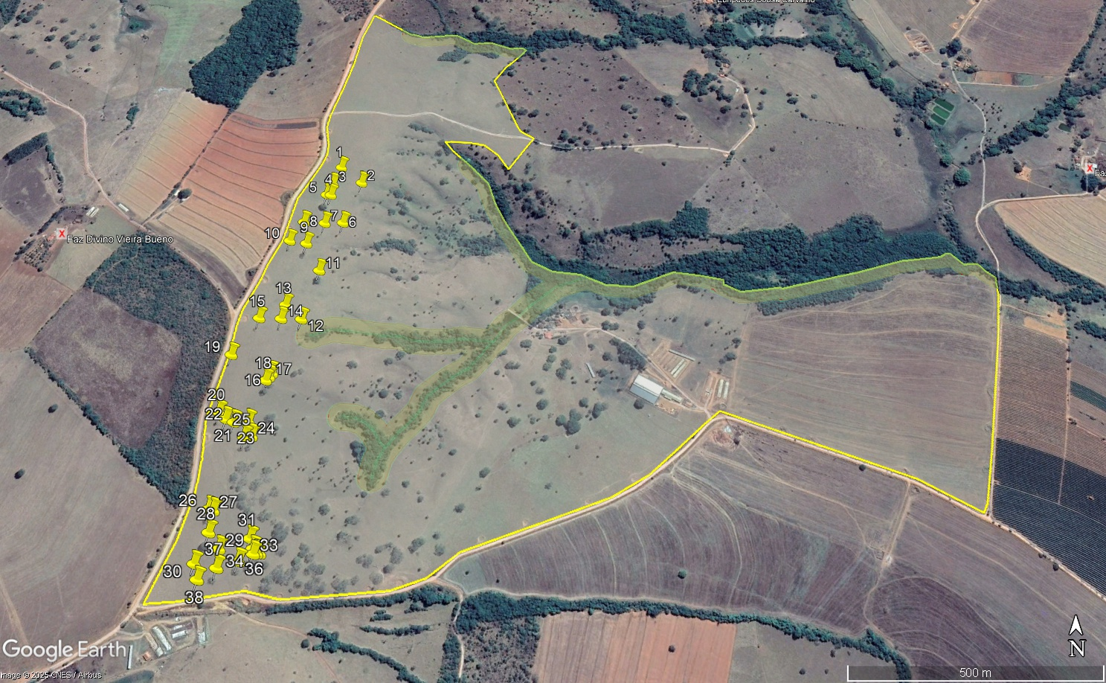
Figura 1: Árvores isoladas.
Fonte: Google earth, SICAR e Planilha de campo P.A. 14.126/2025

8. Responsáveis pelo Parecer Técnico:

ARTHUR DAMON SANTOS
Coordenador II
Matrícula: 81298

FÁBIO DE CÁSSIO TOREZAN
Secretário Municipal de Meio Ambiente
Matrícula: 81236

